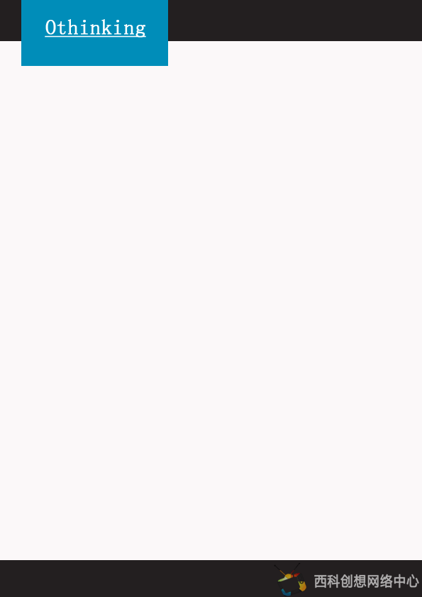

Grius

本文档主要关于怎么在一个OgreApp中做界面，即添加按钮、编辑框等控件。

作者：张洁

最后编辑时间：2013/2/21

首先，先忏悔下，最近有点不务正业，导致任务有拖沓，不知道各位的任务完成的怎么样了,进入正题。

# 什么是SdkTrayManager

ogre是个以各种manager来管理界面，场景，灯光的软件。场景管理有SceneManager，灯光管理有LightManager，摄像头管理有CameraManager，对应的对界面的管理也有一个SdkTrayManager。如果你想要给你的界面上添加按钮什么的，必须先创建一个SdkTrayManager，由它来全权负责这些控件的创建和属性。

关于什么是SdkTrayManager

<http://www.ogre3d.org/tikiwiki/tiki-index.php?page=SdkTrays>上面有详细的解释，包括什么是tray，什么是widget（说白了就是控件）上面都有说明，这里不再阐述。下面说下我在用这个的过程中遇到的问题.

# 遇到的问题

1. 创建SdkTrayManger到底应该在哪儿创建？

答：BaseApplication.cpp中的createFrameListener函数中

创建代码如下：

mTrayMgr = new OgreBites::SdkTrayManager("InterfaceName", mWindow, mMouse, this);

开始我以为在createScence里面，因为场景还有实体的加载是在那的，就在那里试了下，但是会出现最后一个参数无法访问的情况，最后一个参数的值是SdkTrayListener，这个监听器肯定是属于当前所在的App的，但是为什么无法访问呢，this指针出了问题，说明在这个位置创建肯定是不对的。于是后来探索发现应该是在BaseApplication.cpp里面创建，而createFrameListener函数里面已经有一句相同的代码，也就是说当你用向导创建了一个OgreAPP的时候，向导已经为你做好了这个工作，你已经有了一个tray管理器了。所以这一步我们就不需要了。

1. 创建期间参数值的问题

第一个参数就是你这个管理器的名字了，第二个参数是Ogre::RenderWindow*，

第三个参数是OIS::Mouse*,第四个参数是OgreBites::SdkTrayListener。我理解的就是你当前的窗口和鼠标以及监听器了，因为以后要响应这些嘛。

1. 当我尝试创建一个button（button就是一种widget）的时候，总是说button这个类未识别，我看了下，我已经包含了sdktray.h和.zip进来了。为什么还是这样呢，我看了下sdktray.h源代码，的确是有Button这个类的，最后我想了下，可能是命名空间的问题，所以在Button *b的前面也加上了命名空间OgreBites::，然后再编译就可以了。

附上我添加代码的地方：

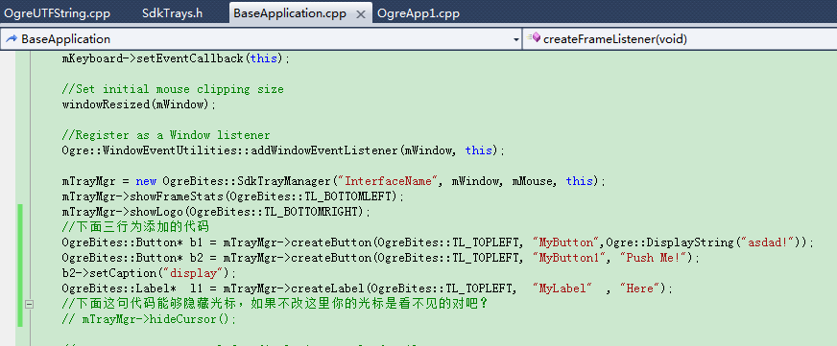

以及运行出来的结果图：

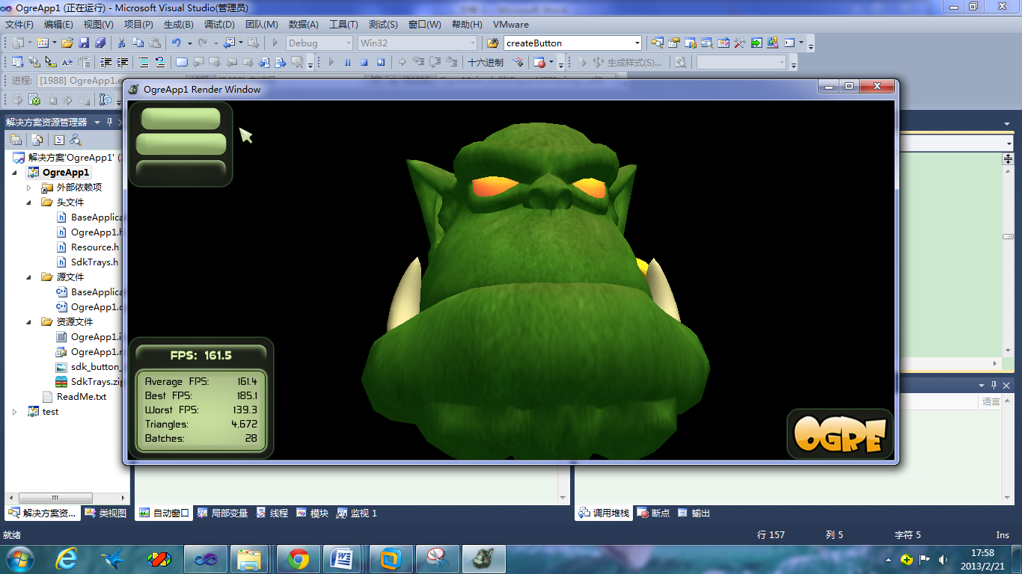

你可以看到左上角多了一个tray，里面有两个button和一个label

# 待解决问题

但是还有很多要解决的问题，比如：显示不了字符，且如果写上中文字符甚至出现字符错误，这些都有待解决。

另外，马上就三月了，对进度有点担心…